Technická specifikace

„Letiště Benešov - zpevnění RWY a SZZ“ – TDI“

Předmětem dodávky je zajištění výkonu činnosti stavebního dozoru investora a zajištění výkonu koordinátora BOZP na akci: „Letiště Benešov – zpevnění RWY a SZZ“.
Jedná se o zpevnění stávajícího travnatého povrchu drah, na veřejném vnitrostátním a neveřejném mezinárodním Letišti Benešov, určených pro vzlety a přistání letadel s označením RWY 06/24 a RWY 09/27, dále pojezdových drah TWY D, TWY C, TWY C2, TWY C3 a dosud nezpevněných částí TWY A a odbavovací plochy APN F Air, vše na pozemku p.č. 382/1 v katastrálním území Nesvačily u Bystřice. V souvislosti se záměrem provozovatele letiště, kterým je přechod na provozní režim VFR den/noc pak bude provedena instalace světelného zabezpečovacího zařízení na dráze RWY 06/24 a pojezdové dráze TWY C (kříží dráhu pro vzlety a přistání letadel s označením RWY 09/27). Blíže viz projektová dokumentace.
Zpevnění povrchu manipulačních ploch na letišti Benešov a to v rozsahu – RWY /vzletová a přistávací dráha/, TWY / dráha pro pojíždění/ a odbavovací stojánky. Ke stabilizaci travnatých ploch budou použity plastové rošty. Dále instalace světelného zabezpečovacího zařízení vzletových a pojezdových drah letiště. Doporučený termín pro pokládku roštů je jaro nebo podzim, kdy je travnatý povrch plochy letiště většinou nejvíce nasáklý vodou. Rošty je třeba do povrchu zaválcovat.

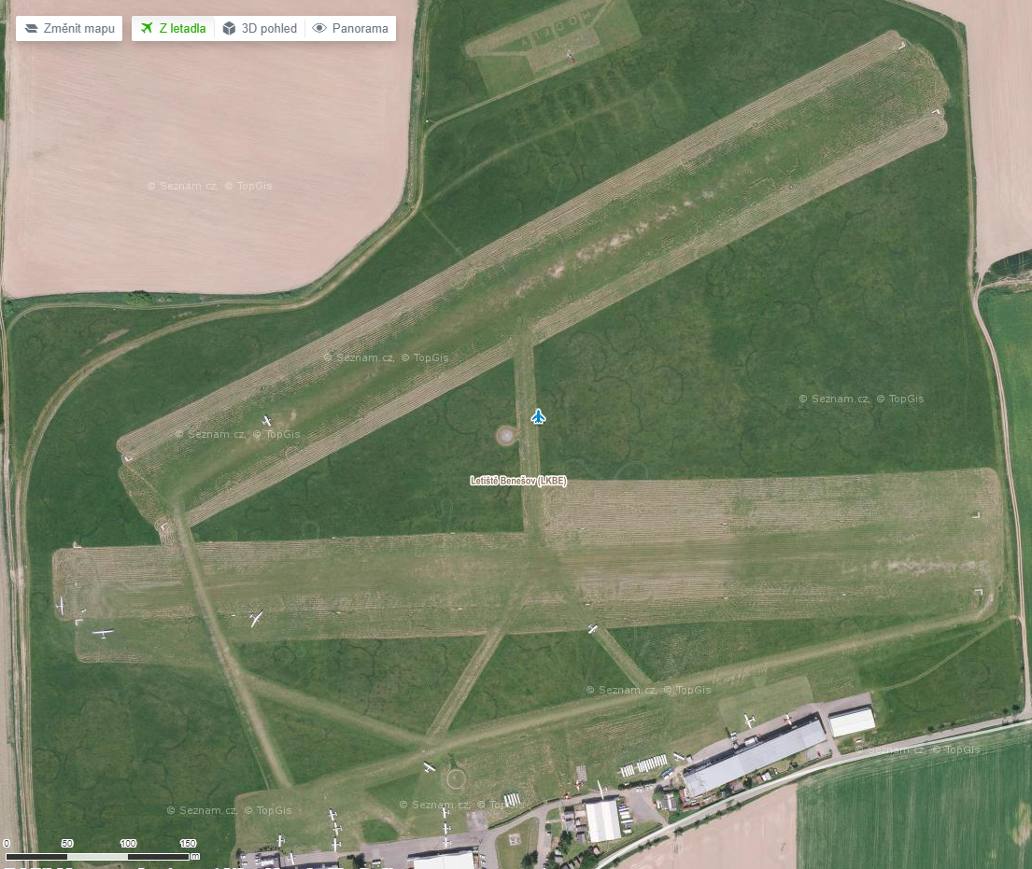

Termín dodávky: 5 měsíců od podpisu / SoD /součástí lhůty je i doba potřebná k objednání, vyrobení a dodání plastových roštů ke zpevnění drah/.

Kontakt: JUDr. Luděk Beneš, KSÚS Středočeského kraje, TSÚ Benešov, tel: 725 144 165, email:
Ludek.benes@ksus.cz

